B ETHERNET

Địa chỉ Ethernet 48-bit của máy tính bạn là gì?
- 14:13:33:2d:94:e1
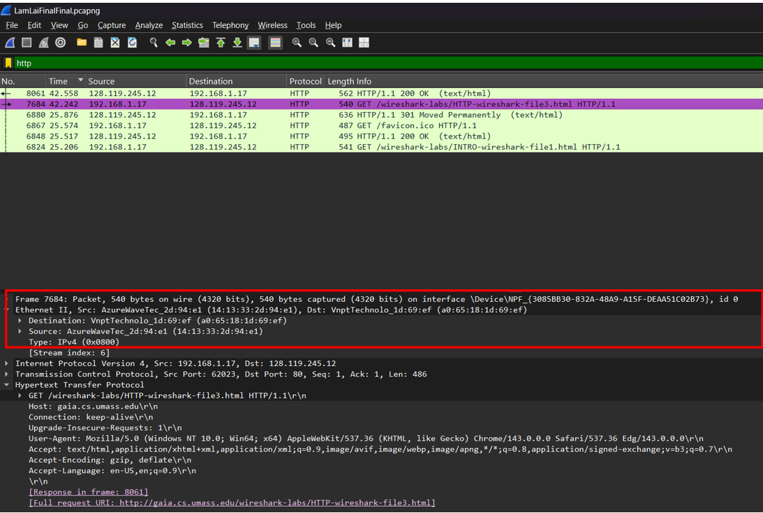
Figure 1: Chi tiết về Packet 7684

Địa chỉ đích 48-bit trong frame Ethernet là gì? Đây có phải là địa chỉ Ethernet của gaia.cs.umass.edu không? (Gợi ý: câu trả lời là không). Thiết bị nào có địa chỉ Ethernet này? Figure 1
- Địa chỉ đó là: a0:65:18:1d:69:ef (dòng Ethernet II, mục Destination: VnptTechnolo_1d:69:ef)
- Không.
- Đây là địa chỉ Ethernet của Router / Modem WiFi (Gateway) nhà bạn. Wireshark hiển thị tên hãng sản xuất là VnptTechnolo (VNPT Technology), cho thấy máy tính của bạn đang gửi gói tin đến modem VNPT, sau đó modem này sẽ chịu trách nhiệm chuyển tiếp gói tin đó ra Internet để đến server ở Mỹ.

Giá trị hexadecimal cho trường Frame type hai byte trong frame Ethernet mang yêu cầu HTTP GET là gì? Giao thức cấp trên tương ứng với giá trị này là gì?
- Giá trị hexadecimal cho trường Frame type: 0x0800(Fig1)
- Giao thức cấp trên tương ứng: Giao thức đó là IPv4

Bao nhiêu byte từ đầu frame Ethernet đến khi ký tự ASCII “G” trong “GET” xuất hiện trong frame Ethernet? Không đếm bất kỳ bit preamble nào trong phép đếm của bạn, tức là giả sử rằng frame Ethernet bắt đầu từ địa chỉ đích của frame Ethernet.(Figure 1)
- Ethernet Header: Kích thước cố định là 14 byte (6 byte Đích + 6 byte Nguồn + 2 byte Type).
- IP Header: Kích thước tiêu chuẩn của IPv4 là 20 byte.
- TCP Header:
  - Tổng kích thước frame: 540 byte.
  - Trừ đi Ethernet (14) và IP (20) = 506 byte còn lại cho TCP + Dữ liệu.
  - Dữ liệu HTTP (TCP Payload) được ghi là Len: 486.
  - Suy ra: TCP Header = 506 - 486 = 20 byte (Đây là kích thước tiêu chuẩn, không có Options).
Tổng: 14 + 20 + 20 = 54 byte
Kết luận:
Có 54 byte dữ liệu từ đầu frame Ethernet cho đến khi ký tự ASCII “G” xuất hiện. (Ký tự "G" nằm ở vị trí thứ 55).

Giá trị của địa chỉ nguồn Ethernet là gì? Đây có phải là địa chỉ của máy tính bạn, hay của gaia.cs.umass.edu không (Gợi ý: câu trả lời là không). Thiết bị nào có địa chỉ Ethernet này?
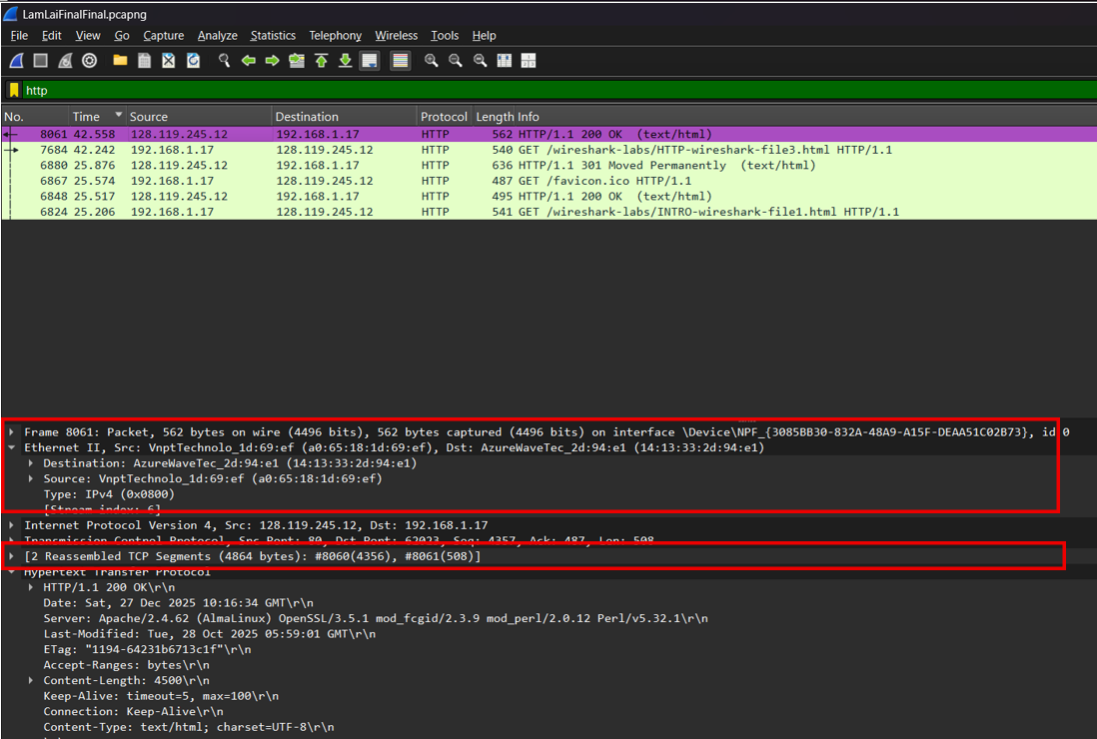
Figure 2: Chi tiết về packet 8061
Giải thích dựa vào Figure 2:
- a0:65:18:1d:69:ef (Dòng Ethernet II, mục Src: VnptTechnolo_1d:69:ef).
- Không. Vì:
  - Nó không phải máy tính của bạn (vì máy bạn là nơi nhận - Destination).
  - Nó cũng không phải là địa chỉ Ethernet của máy chủ web gaia.cs.umass.edu (vì địa chỉ MAC của server gốc đã bị thay đổi qua từng chặng mạng trên Internet).
- Đây là địa chỉ Ethernet của Router (hoặc Gateway) cục bộ kết nối mạng của bạn với Internet. Vì Khi router nhận được dữ liệu từ Mỹ về, nó sẽ đóng gói lại vào frame Ethernet và điền địa chỉ MAC của chính nó vào phần Nguồn (Source) để chuyển cho máy tính của bạn.

Địa chỉ đích trong frame Ethernet là gì? Đây có phải là địa chỉ Ethernet của máy tính bạn không?Figure 2
- Địa chỉ đích (Destination) trong frame Ethernet là: 14:13:33:2d:94:e1 (Bạn có thể thấy tại dòng Ethernet II, mục Destination: AzureWaveTec_2d:94:e1).
- Có. Vì đây là gói tin Server gửi trả về cho bạn, nên địa chỉ đích chính là địa chỉ phần cứng (MAC) của máy tính bạn (trước đó khi bạn gửi yêu cầu đi, địa chỉ này nằm ở phần Nguồn).

Cung cấp giá trị hexadecimal cho trường Frame type hai byte. Giao thức cấp trên tương ứng với giá trị này là gì?Figure 2
- Giá trị hexadecimal cho trường Frame type: 0x0800 (Dòng Type: IPv4 (0x0800) trong phần Ethernet II).
- Giao thức cấp trên tương ứng: IPv4 (Internet Protocol version 4).

Bao nhiêu byte từ đầu frame Ethernet đến khi ký tự ASCII “O” trong “OK” (tức là mã phản hồi HTTP) xuất hiện trong frame Ethernet? Không đếm bất kỳ bit preamble nào trong phép đếm của bạn, tức là giả sử rằng frame Ethernet bắt đầu từ địa chỉ đích của frame Ethernet. Figure 2
- Tính tổng kích thước các Header (Tiêu đề):
- Ethernet Header: 14 bytes
  - 6 bytes: Địa chỉ MAC đích.
  - 6 bytes: Địa chỉ MAC nguồn.
  - 2 bytes: Ethernet Type.
- IP Header: 20 bytes
  - Đây là kích thước tiêu chuẩn của IPv4 (giả sử không có trường Options, điều này đúng với gói tin trong ảnh bạn cung cấp).
- TCP Header: 20 bytes
  - Đây là kích thước tiêu chuẩn của TCP (không có trường Options).
Tổng Header = 14 + 20 + 20 = 54 bytes
- Tính số byte trong chuỗi HTTP trước chữ "O":
Dữ liệu HTTP bắt đầu ngay sau byte thứ 54. Dòng trạng thái (Status Line) của một phản hồi thành công có dạng chuẩn là: HTTP/1.1 200 OK. Đếm số ký tự (mỗi ký tự là 1 byte) từ đầu dòng đến trước chữ "O". 13 bytes nằm trước chữ "O".
- Tổng cộng:
54 (Header) + 13 (HTTP) = 67 bytes.

Có bao nhiêu frame Ethernet (mỗi cái chứa một datagram IP, mỗi cái chứa một segment TCP) mang dữ liệu là một phần của thông điệp phản hồi HTTP hoàn chỉnh “OK 200 ...”? Figure 2
- 2 frame
Giải thích: Trong phần chi tiết của gói tin số 8061, Wireshark hiển thị dòng thông báo: [2 Reassembled TCP Segments (4864 bytes): #8060(4356), #8061(508)].

